3 系统子模块技术实现

3.1 数据库系统

数据库系统（DBS）,是指在计算机系统中引入数据库后的系统，一般由数据库、数据库管理系统（及其应用开发工具）、应用系统、数据库管理员和最终用户构成。在一般不引起混淆的情况下，常常把数据库系统简称为数据库，数据库管理系统简称为数据库系统。
3.1.1 数据库系统组成
从DBMS角度来看（内部结构）：数据库系统结构是外模式/模式/内模式的三级模式；从用户角度看（外部结构）：数据库系统结构分为单用户结构、主从式结构、分布式结构、客户/服务器、浏览器/应用服务器/数据库服务器等结构。
图3-1所示的是数据库系统的主要组件。数据库管理系统是位于用户与操作系统之间的一层数据管理软件，它提供一个可以方便且高效地存取、管理和控制数据库信息的环境。开发人员和用户直接地或通过应用程序间接地与DBMS打交道。
数据库中包含4类数据：用户数据、元数据、索引和应用元数据。用户数据就是通过结构化的关系（即二维表）组织的所有业务数据的集合；元数据是对关系数据库结构的描述数据和数据库的有关统计数据，也称为数据字典；索引是为了改进数据库的性能和可访问性而建立的附加数据；应用元数据是用户窗体、报表、查询和其他形式的应用组件。
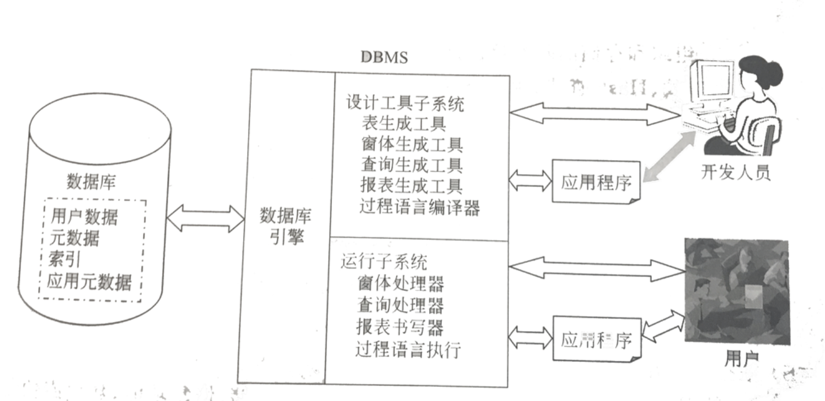
图3-1 数据库系统的组成

数据字典的内容主要由两大类：一类是来自用户的信息，如表、视图和索引的定义以数据字典的内容主要有两大类及用户的权限等；另一类是来自系统状态和数据库的统计信息，如关于通信系统与网络系统性能的说明及使用的协议、数据库和磁盘的映射关系、数据使用频率的统计等。
数据字典具体包括下列内容：
①所有对象的定义，如：数据库、表、视图、索引、聚集、过程、函数和触发器等。
②数据库对象的逻辑空间与物理空间的对应关系，以及当前使用情况。
③列的默认值；
④完整性约束信息；
⑤用户的名称、登录密码等
⑥用户被授予的权限和角色；
⑦审计信息；
⑧其他的数据库信息，如加锁信息。
所有的数据字典都保存在系统空间中，都属于系统管理员用户
数据字典是数据库中最重要的部分之一，在关系数据库中，数据字典是一系列的系统表，用来提供数据库的信息。

3.2 数据库管理系统
数据库管理系统（DBMS）是一组软件，负责数据库的访问、管理和控制。用户对数据库的各种操作请求，都是由DBMS来完成，它提供了数据库操作的环境。常见的DBMS有： Oracle、 MS SQL Server、DB2、Sybase、Access、MYSQL、Foxpro等。
3.2.1 DMS功能
(1)数据定义
DBMS提供数据定义语言(DDL)，用户通过它可以方便地对数据库中地数据对象进行定义。
(2)数据组织、存储和管理
DBMS要分类组织、存储和管理各种数据，包括数据字典、用户数据、数据地存取路径等，要确定以何种文件结构和存取方式在存储级上组织这些数据，如何实现数据之间的联系。数据组织和存储的基本目标是提高存储空间利用率和方便存取，提供多种存取方法（如索引查找、Hash查找、顺序查找等）来提高存取效率。

(3)数据操纵
DBMS还提供数据操纵语言（data manipulation language,DML），用户可以使用DML操纵数据，实现对数据库的基本操作，如查询、插入、删除和修改等。
(4)数据库的事务管理和运行管理
数据库在建立、运行和维护时由DBMS统一管理、统一控制，以保证数据库的安全性、完整性（一致性），以及多用户对数据并发操作时的数据库正确性（称为并发控制）和系统发生故障后的数据库正确性（称为恢复与备份）
(5)数据库的建立和维护
包括：数据库初始数据的输入、转换功能，数据库的转储、恢复功能，数据库的重组织功能和性能监视、分析功能等。这些功能通常是由一些实用程序或管理工具完成的
(6)其他功能
包括：DBMS与网络中其他软件系统的通信功能，一个DBMS与另一个DBMS或文件系统的数据转换功能，异构数据库之间的互访和互操作功能等。
3.2.2 DMS功能
数据库管理系统的主要组成部分如图3-2所示。
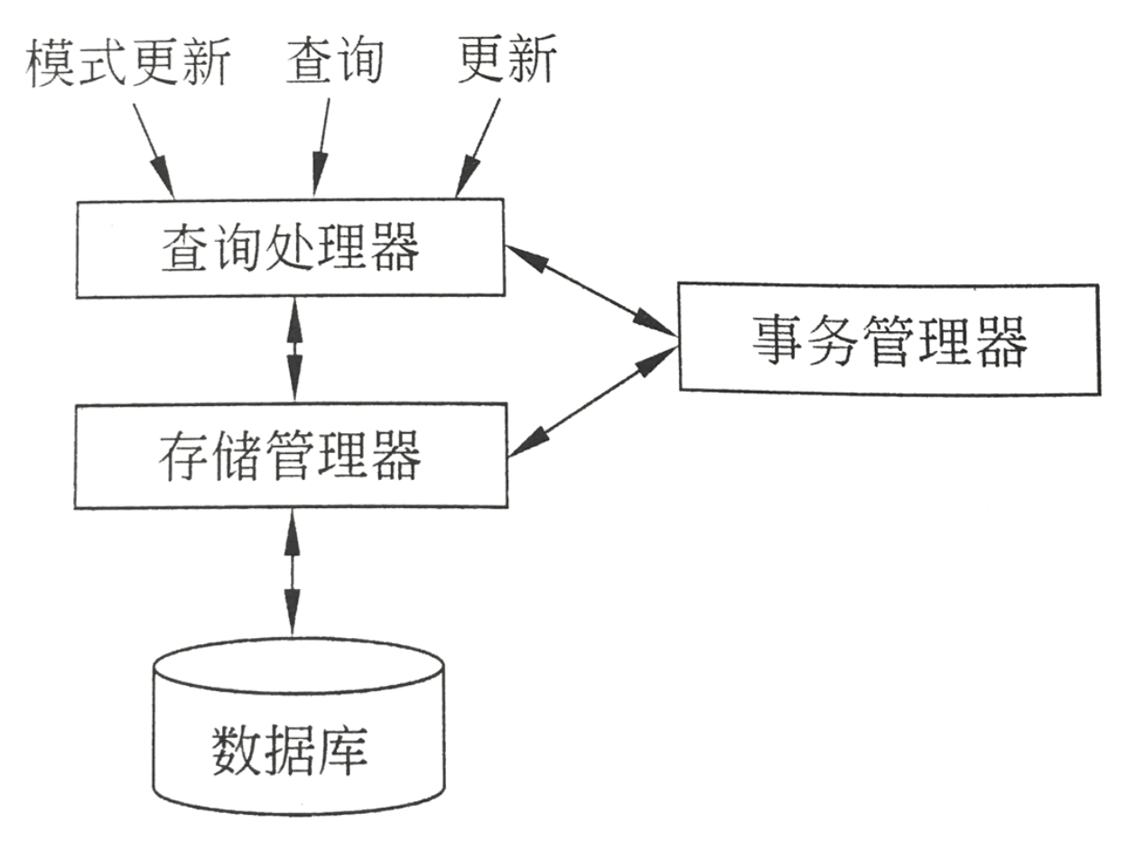
图3-2 DBMS的主要组成部分
(1)模式更新：对数据库的逻辑结构进行修改，如在学生表中增加高考总分属性。
(2)查询：对数据库中数据的查询有两种方式，一是查询接口，用户可以在DBMS提供的查询接口（如SQL－ Server的SQL查询分析器）输入SQL查询语句，将查询送到查询处理程序进行处理，并将查询结果返回；二是应用程序接口（如ADO），用户可以通过应用程序调用DBMS来查询数据。
(3)更新：更新包括插入、删除和修改。对数据的更新与查询一样，也可以通过上述两种方式实现。
(4)査询处理器：对用户请求的SQL操作进行查询优化，从而找到一个最优的执行策略，然后向存储管理器发出命令，使其执行
(5)存储管理器：根据执行策略，从数据库中获取相应的数据，或更新数据库中相应的数据。
(6)事务管理器：负责资源管理、事务调度，保证数据库的一致性，保证多个同时运行的事务不发生冲突，以及保证当系统发生故障时数据不会丢失。
3.2.3 SQL语言
SQL语言是关系数据库的标准语言，是数据库领域中的一个主流语言，它由四部分组成，包括数据定义语言DDL、数据操纵语言DML、数据控制语言DCL和其他。SQL语言因其简单、灵活、易掌握，收到了广大用户的接受，SQL语言既可以作为交互式数据库语言使用，也可以作为程序设计语言的子语言使用，它是一个兼有关系代数和元组演算特征的语言。其特点有：
(1)综合统一
语言风格统一，可以独立完成数据库生命周期中的全部活动；数据结构的单一性带来了数据操作符的统一，即对实体及实体键联系的每一种操作都只需要一种操作符。
(2)高度非过程化
用户无需了解存取路径，存取路径的选择以及SQL语句的操作过程由系统自动完成。
(3)面向集合的操作方式
SQL语言采用集合操作方式，其操作对象、操作结果都是元组的集合。而非关系数据模型采用的而是面向记录的操作方式，其操作对象是一条记录。
(4)语言简洁，易学易用
SQL语言功能极强，但十分简介，易学易用。

3.3 数据库连接
许多Web应用程序都需要访问数据库，在这里将以MYSQL作为本网站的数据库。在Java应用程序中是通过JDBC访问数据库的，JDBC的基本功能包括：建立与数据库的连接；发送SQL语句；处理数据库操作结果。数据库连接一般分为以下步骤。
(1)加载驱动程序
(2)建立连接对象
(3)创建语句对象
(4)获得SQL语句执行结果
(5)关闭建立的对象
代码如下所示：
static String url = "jdbc:mysql://localhost:3306/gobang?useunicuee=true&serverTimezone=GMT&characterEncoding=utf8&useSSL=false"; //JDBC URL
static String username = "root"; //用户名
static String password = "123456"; //密码
static Connection conn = null; //连接对象
Class.forName("com.mysql.cj.jdbc.Driver"); //加载驱动
conn = DriverManager.getConnection(url,username,password); //建立连接

3.4 登录模块的实现
登陆功能，用户登陆后可以进行游戏，查看自己的战绩、排名等，也可以在留言板块中进行留言与回复。同时，也有管理员登陆的入口，管理员可以进行留言的管理与用户的管理。
3.4.1 用户登陆
用户在登陆界面输入用户名和密码，由jsp提交表单到Servlet，Servlet中调用sql语句，随后与数据库中的“user”表对照，“user”表字段如表3.1，若用户名与密码相符合，即可登录成功。
若用户未注册过，可点击注册按钮进行注册。
登陆后，显示“开始游戏”，“排行榜”，“查看战绩”，“留言”等功能。
玩家（user）实体集。其属性有玩家序号（UserID）、昵称（Nickname）、密码（Password）、注册日期（RegisterDate）、邮箱（Email）。
表3.1 用户表
属性名 | 含义 | 类别 | 域及约束 | 实例
UserID | 玩家序号 | 主码 | int（11），代表玩家，序号自增且唯一。不允许空值 | 1

Nickname | 玩家昵称 |  | varchar（12），名字唯一。不允许空值 | Rival
Password | 玩家密码 |  | varchar（16），不允许空值 | 123456
RegisterDate | 注册日期 |  | datetime | 2018-11-20 20:32:46
Email | 注册邮箱 |  | varchar（30）要包含“@”，“.com”字符 | aa@163.com

实现登陆的sql语句：
DBconn.init(); 建立数据库连接
ResultSet rs = DBconn.selectSql("select * from user where Nickname='"+ Nickname+"' and Password='"+Password+"'"); //sql查询
…… //判断rs中的结果是否与用户输入相符
DBconn.closeConn(); //关闭连接

实现注册的sql语句：
DBconn.init(); //建立数据库连接
DBconn.addUpdDel("insert into user(Nickname,Password,RegisterDate, Email) " + " values('"+user.getName()+"','"+user.getPwd()+"','"+user.getDate()+"', '" + user.getEmail()+"')"); //在user表中插入数据的sql语句
DBconn.closeConn(); //关闭连接
3.4.2 管理员登陆
管理员在登陆界面输入用户名和密码，由jsp提交表单到Servlet，Servlet中调用sql语句，随后与数据库中的“admin1”表对照，“admin1”表字段如表3.2，若用户名与密码相符合，即可登录成功。
登陆后，显示留言管理，玩家管理等功能。
管理员（admin1）实体集。其属性有管理员序号（ADID）、昵称（ADname）、密码（ADpassword）、邮箱（ADemail）。
表3.2 管理员表
属性名 | 含义 | 类别 | 域及约束 | 实例
ADID | 管理员序号 | 主码 | int（11），代表管理员，序号自增且唯一。不允许空值 | 3

ADname | 管理员名字 |  | varchar（12），名字唯一。不允许空值 | ad1
ADpassword | 管理员密码 |  | varchar（16）。不允许空值 | 123456
ADemail | 管理员邮箱 |  | varchar（30）要包含“@”，“.com”字符 | aa@163.com

实现管理员登陆的sql语句：
DBconn.init(); //建立数据库连接
ResultSet rs = DBconn.selectSql("select * from admin1 where ADname='"+ name+"' and ADpassword='"+pwd+"'"); //sql语句，实现登陆
DBconn.closeConn(); //关闭连接

3.5 查询模块的实现
查询功能，用户在登陆后，可以点击战绩或排行榜按钮查询自己的游戏成绩和总的积分排行榜。
3.5.1 排行榜查询
点击排行榜按钮后，执行相应的Servlet，调用sql语句，由数据库中的“all1”表返回相应的数据。“all1”表字段如表3.3所示。
战绩（all1）实体集。其属性有玩家序号（UserID）、段位（Rankname）、总积分（SC），赢局次数（COUNTW）、输局次数（COUNTL）
表3.3 战绩表
属性名 | 含义 | 类别 | 域及约束 | 实例
UserID | 玩家序号 | 主码，外码 | int（11），代表玩家，序号唯一。不允许空值 | 1

Rankname | 段位 | 外码 | varchar（255） | 小有成就
SC | 总积分 | 派生 | int（11），取值范围[-500,+ ∞），从成绩实体集统计得到。不允许空值 | 65
COUNTW | 赢局次数 | 派生 | int（11），从成绩实体集统计得到。不允许空值 | 10
COUNTL | 输局次数 | 派生 | int（11），从成绩实体集统计得到。不允许空值 | 2

实现战绩查询的sql语句：
DBconn.init(); //建立数据库连接
ResultSet rs = DBconn.selectSql("select * from all1_order where UserID='"+id+"'"); //sql语句，获取战绩数据
DBconn.closeConn(); //关闭连接

3.5.2 成绩查询
点击成绩按钮后，执行相应的Servlet，调用sql语句，由数据库中的“score”表返回相应的数据。“score”表字段如表3.4所示。
成绩（score）实体集。其属性有棋局号（SID）、下棋时间（Time）、输赢结果（WorL）、步数（Step），下棋日期（Date）、单局积分（Score）、玩家序号（UserID）。
表3.4 成绩表
属性名 | 含义 | 类别 | 域及约束 | 实例
SID | 棋局序号 | 主码 | int（11），代表棋局，序号自增且唯一。不允许空值 | 2

Time | 下棋时间 |  | double（6），不允许空值 | 42.65
WorL | 输赢结果 |  | char（1），取值范围{‘L’,‘W’}。不允许空值 | W
Step | 步数 |  | int（3）。不允许空值 | 20
Date | 下棋日期 |  | datetime | 2018-11-20 20:48:26
Score | 单局积分 |  | int（2），取值范围[-30,30]。不允许空值 | 15
UserID | 玩家序号 | 外码 | int（11），代表玩家。不允许空值 | 1

实现成绩查询的sql语句：
DBconn.init(); //建立数据库连接
ResultSet rs = DBconn.selectSql("select * from score_point where UserID="+ UserID +" order by Date desc limit "+limit+",5"); //执行sql查询，返回相应结果
DBconn.closeConn(); //关闭连接

3.5 留言模块的实现
3.5.1 玩家留言
流言界面具有简易操作的特点，任何人只要点击留言按钮，输入问题的标题以及具体内容，点击发送便可以成功留言。后端会将内容通过insert语句加进数据库并且每条留言在数据库中会生成唯一的留言序号QID，回复界面整体类似于留言界面，在回复是以QID为外码，因为一条回复只对应一个留言，并且自己生成唯一的回复序号RID。由数据库中的“message”表存储。
“message”表字段如表3.5所示。
在回复页面得到QID的方法有些不同，需要在jsp文件中加入request. getParameter和sessio.getAttribute的Java程序段,让得到的QID值写进session，然后Servlet通过getSession得到QID的值，这样回复的时候才能针对这个QID进行回复。
留言（messege）实体集。其属性有留言序号（QID）、留言人（Nickname），问题（Question）、具体内容（Text）、留言时间（Date）
表3.5 留言表
属性名 | 含义 | 类别 | 域及约束 | 实例
QID | 留言序号 | 主码 | int（11），代表问题，序号自增且唯一。不允许空值 | 15

Nickname | 留言人 |  | varchar（12）。不允许空值 | Rival
Question | 问题 |  | varchar（30）。不允许空值 | 玩家登陆问题
Text | 具体内容 |  | varchar（200）。 | 玩家登陆需要注册吗？
Date | 留言时间 |  | datetime | 2018-11-20 20:48:26

实现留言功能的sql语句：
DBconn.init(); //建立数据库连接
DBconn.addUpdDel("insert into messege(QID,Nickname,Question,Text,Date) "+"values('"+user.getQID()+"','"+user.getName()+"','"+user.getQuestion()+"','"+user.getText()+"','"+user.getDate2()+"')"); //插入留言到“message”表中
DBconn.closeConn(); //关闭连接

3.5.2 查看留言
点击查看留言的按钮，后端会在数据库中执行select语句调用数据库查询全部的留言内容。在jsp中调用Servlet，Servlet在执行实现方法，最后响应jsp将所有数据显示出来，在操作列表中可以点击查看我的留言，我的留言界面实现方法类似。在查看界面中加了分页功能，需要另写一个函数得出问题的总数count值，并且在select查询时加上limit限制以实现分页功能。
实现留言查看的sql语句：
DBconn.init(); //建立数据库连接
ResultSet rs = DBconn.selectSql("select * from question limit "+limit+",8"); //sql查询，返回留言信息
DBconn.closeConn(); //关闭数据库

3.5.3 玩家回复
在查看留言的页面中，玩家也可以选择对别的玩家的留言进行回复。回复的内容会保存到数据库的“respond”表中，“respond”表的字段如表3.6所示。
回复（respond）联系集。它是玩家实体集和留言实体集之间的一对多联系集，其属性有回复序号（RID）、留言序号（QID）、回复人（Nickname）、回复内容（Answer）、回复时间（RDate）。
表3.5 留言表
属性名 | 含义 | 类别 | 域及约束 | 实例
RID | 回复序号 | 主码 | int（11），代表回复，序号自增且唯一。不允许空值 | 12

Nickname | 回复人 |  | varchar（11） | ZX
Answer | 回复内容 |  | varchar（200） | 是的，需要先注册。
RDate | 回复时间 |  | datetime | 2018-11-21 20:48:26
QID | 留言序号 | 外码 | int（11），代表问题。不允许空值 | 15

实现回复功能的sql语句：
DBconn.init(); //建立数据库连接
DBconn.addUpdDel("insert into respond(QID,RID,Nickname,Answer,RDate) "+"values('"+user.getQID()+"','"+user.getRID()+"','"+user.getName()+"','"+ user. getAnswer()+"','"+user.getDate2()+"')"); //执行插入语句，将数据放入respond表中。
DBconn.closeConn(); //关闭数据库

3.5.4 删除留言
玩家可以通过点击删除按钮删除自己的留言而，管理员则有权限删除全部玩家的留言，这里只需要设置grant的值限定删除按钮的出现位置。点击删除时将QID传值到Servlet，之后调用实现方法，在数据库中运用delete语句删除留言。
实现删除留言功能的sql语句：
DBconn.init(); //建立数据库连接
String sql = "delete from messege where QID="+QID; //sql删除语句，删除对应留言
DBconn.addUpdDel(sql);
DBconn.closeConn(); //关闭数据库

3.6 修改模块的实现
修改模块包括玩家修改个人信息与管理员修改玩家权限及规则。

3.6.1 个人信息修改
玩家可以修改自己的个人信息以及密码，出于安全性考虑，个人信息及密码分为两部分，可以分别修改。
其中，密码修改需要确认原密码以及输入2遍新密码。
个人信息修改的sql语句：
DBconn.init(); //建立数据库连接
String sql ="update user set Email ='"+Email+"' where UserID = "+UserID;
//sql更新语句，修改“user”表中的信息
DBconn.closeConn(); //关闭数据库

修改密码的sql语句：
DBconn.init(); //建立数据库连接
String sql ="update user set Password ='"+Password+"' where UserID = "+UserID; //sql更新语句，修改密码。
DBconn.closeConn(); //关闭数据库

3.6.2 管理员规则修改
管理员界面相比于玩家界面显得简陋一些，以实现功能为主。点击规则的按钮即可看到当前规则的具体描述。管理员可以更改任意一项数值，更改完后点击右侧更新按钮即可。Jsp将值传进更改规则的servlet中，然后servlet调用实现方法，实现在数据库中写update，将数据库更新。之后再响应显示规则的servlet，列出新的规则表。规则包含输赢规则以及步数规则，在数据库中由“rulest”表与“reles”保存。“rulest”表与“reles”的字段如表3.6，表3.7所示。
步数规则（rulest）实体集。其属性有步数规则序号（PID）、起始步数（StartStep）、终止步数（Endstep）、加分（eachS）。
表3.6 步数规则表
属性名 | 含义 | 类别 | 域及约束 | 实例
eachS | 步数加分 |  | int（2）取值范围[-15, 15]。不允许空值 | 15

StartStep | 起始步数 |  | int（3）。不允许空值 | 0
Endstep | 终止步数 |  | int（3）。不允许空值 | 15
PID | 步数规则序号 | 主码 | int（2），代表步数规则，序号自增且唯一。不允许空值 | 1

修改步数规则的sql语句：
DBconn.init(); //建立数据库连接
string sql ="update rulest set Startstep ='"+Startstep
+"' , Endstep ='"+Endstep
+"' , eachS ='"+eachS
+"'where PID = "+PID; //sql更新语句，修改步数规则
DBconn.addUpdDel(sql);
DBconn.closeConn(); //关闭数据库

输赢规则（rules）实体集。其属性有输赢结果（WorL）、加分（each）。
表3.7 输赢规则表
属性名 | 含义 | 类别 | 域及约束 | 实例
each1 | 输赢加分 |  | int（2）取值范围[-15,15]。不允许空值 | 15

WorL | 输赢结果 | 主码 | char（1），取值范围{‘L’,‘W’}。不允许空值 | W

修改输赢规则的sql语句：
DBconn.init(); //建立数据库连接
String sql ="update rules set each1 ='"+each1
+"'where WorL='"+WorL+"'"; //sql更新语句，修改输赢规则
DBconn.addUpdDel(sql);
DBconn.closeConn(); //关闭数据库

3.7 视图
视图是虚表，是从一个或几个基本表（或视图）中导出的表，在系统的数据字典中仅存放了视图的定义，不存放视图的对应数据。当基本表中的数据发生变化时，从视图中查询出的数据也随之改变。
视图的主要作用是：
(1)简化用户的操作
(2)使用户能以多种角度看待同一数据
(3)对重构数据库提供了一定程度的逻辑独立性
(4)能够对机密数据提供安全保护
(5)适当的利用试图可以更清晰地表达查询

3.7.1 排行榜视图
在查询排行榜时，战绩表是没有排名的，而数据库自带的排序不能满足实际的排名需要，因为实际的排名中，当积分相同时，名次需要相同，因此创建一个视图来实现排名功能。
Sql语句：
SQL SECURITY DEFINER VIEW `all1_order` //视图名：all1_order
AS select `t`.`UserID` AS `UserID`, //用户ID
`q`.`Nickname` AS `Nickname`, //用户名
`t`.`Rankname` AS `Rankname`, //段位名
`t`.`SC` AS `SC`, //积分
`t`.`CountW` AS `CountW`,` //胜场
t`.`CountL` AS `CountL`, //负场
(select (count(0) + 1) from `all1` `s`
where (`t`.`SC` < `s`.`SC`)) AS `ranking` from (`all1` `t` join `user` `q`)
where (`q`.`UserID` = `t`.`UserID`) order by `t`.`SC` desc //名次降序

3.7.2 留言视图
Sql语句：
SQL SECURITY DEFINER VIEW `question`
AS select `messege`.`QID` AS `QID`,
`messege`.`Nickname` AS `Nickname`,
`messege`.`Question` AS `Question`,
`messege`.`Date` AS `Date`,
`messege`.`Text` AS `Text`
from `messege`
order by `messege`.`Date` desc

3.8 触发器
触发器是用户定义在关系表上的一类由事件驱动的存储过程，有服务器自动激活。触发器可以进行更为复杂的检查和操作，具有更精细和更强大的数据控制能力。它的有点是不管什么原因造成的数据变化都能自动相应，对于每条SQL语句，触发器仅执行一次。
有两个椰树的表用在触发器语句中，不同的数据库其名称不一样，在MySQL中，使用的是old和new表。这两张表采用检查一些数据更新的影响为触发器动作设置条件，不能直接修改这两个表的内容。

3.8.1 用户注册触发器
此触发器的功能是：当新用户注册时，系统同时向战绩表中插入一个初始数据，因此，即使未完成一局游戏，玩家仍可以看到自己的积分信息。
sql代码如下：
CREATE TRIGGER `insert_user_all` AFTER INSERT ON `user` FOR EACH ROW //定义触发器名称、在插入user表时触发操作
begin
set @rank =(select Rankname from rank1 where Startpoint=0);
insert into all1 //向战绩表插入新数据
values(new.UserID,@rank,0,0,0);
end;

3.8.2 战绩更新触发器
此触发器的功能是：当玩家完成一局游戏，数据库会记录下玩家本局游戏的成绩插入成绩表，为防止同时更新战绩表时出错，在成绩表中定义了在插入操作发生时的触发器，在插入操作时根据本局游戏的结果对相应的战绩表中的属性进行更新。
Sql语句：
CREATE TRIGGER `insert_score_point` AFTER INSERT ON `score` FOR EACH ROW
begin
set @sc1 = (select eachS from rulest where new.Step>=Startstep and new.Step<=Endstep); //查询步数对应的分数
set @sc2 = (select each1 from rules where new.WorL=WorL);//查询步数对应的分数
set @win = new.WorL;
if @win='W' then
set @sc = @sc1+@sc2;
elseif @win='L' then
set @sc = @sc2; //定义分数
end if;
insert into point values(new.UserID,@sc,new.SID);
end;
3.8.3 段位更新触发器
此触发器的作用是：在更新了战绩表中的分数后，玩家的段位也随之更新。更新时需要将更新后的分数与段位表中的分数想比较，如果有变动就会自动更新战绩表。注意，此触发器是在update操作之前执行的，因此只需要改变new表中的数据即可。段位表的字段如表3.8所示。
Sql语句：
CREATE TRIGGER `update_all_all` BEFORE UPDATE ON `all1` FOR EACH ROW begin
set @sc = new.SC;
if @sc<-500 then
set new.SC = -500; //最低分不低于-500分
end if;
set @rank =(select Rankname from rank1 where new.SC>=Startpoint and new.SC<Endpoint); //查询段位表的
set new.Rankname = @rank; //
end;
段位（rank1）实体集。其属性有起始积分（Startpoint）、终止积分（Endpoint）、段位（Rankname）。
表3.7 输赢规则表
属性名 | 含义 | 类别 | 域及约束 | 实例
Rankname | 段位 | 主码，外码 | varchar（255），段位唯一。不允许空值 | 小有成就
Startpoint | 起始积分 |  | int（11）。不允许空值 | 50
Endpoint | 终止积分 |  | int（11）。不允许空值 | 100

3.9 存储过程
存储过程是为了完成特定功能汇集而成的一组命名了的SQL语句集合，该集合编译后存放在数据库中，可根据实际情况重新编译。该存储过程可直接运行，也可远程运行，存储过程直接在服务器端运行。
使用存储过程有以下优点：
(1)将业务操作封装
(2)便于事务管理
(3)实现一定程度的安全性保护
在本网站中，创建了一个用户获得战绩总数量的存储过程，获得这个数量的目的是用于分页操作。Sql语句如下：
CREATE PROCEDURE `all1_count`()
BEGIN
select count(*) num from all1_order; //获取战绩数量
END
调用sql语句时，直接call + 存储过程名即可。

3.10 层叠样式表CSS
层叠样式表，用来修饰网页。本系统中的大部分模块都连接了CSS文件进行对按钮列表的装饰。连接CSS文件后只要在HTML的style属性中加上对应的class名字，即可改为CSS文件中的样式，易于使用易于修改。而且它提供了丰富的文档样式外观，基本可以随意改写任何页面元素。CSS简化了网页的格式代码，外部的样式表还会被浏览器保存在缓存里，加快了下载显示的速度，也减少了需要上传的代码数量。只要修改保存着网站格式的CSS样式表文件就可以改变整个站点的风格特色，在修改页面数量庞大的站点时，显得格外有用。这就避免了一个个网页的修改，大大减少了工作量。
CSS的盒子模型：一个块级元素，包括内容、外边距、边框、内边距4个组成部分，当然，在不设定的情况下，内外边距和边框都是没有的。对于一个块级元素来说，设置内外边距和边框就像为商品套上包装盒一样，盒子模型如图3-3所示。
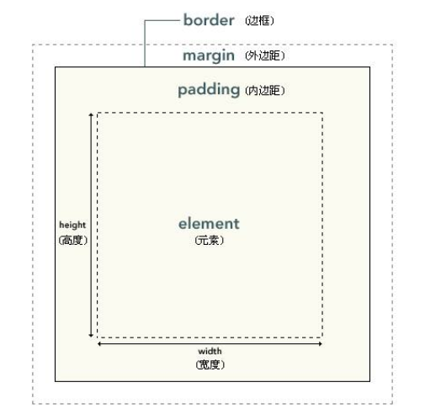
图3-3 盒子模型
在登陆界面中，外观上运用星空背景加ACG人物，还有可以动的星星图形的点缀，能够吸引更多玩家尝试登录框为半透明框，鼠标移上去有过渡的效果并且显示蓝色边框。
在留言界面中，将留言栏设成半透明的并在周围配上可移动的集合图形，鼠标移到留言框中还会有过渡效果，以及橙色边框。暗色背景也不会显得刺眼，整体来说赏心悦目。
在查看留言界面中，整个列表以蓝色为主色调，按钮设置为果冻状比较个性化。在周围配上可移动的集合图形，鼠标移到列表界面中还会有过渡效果，以及深蓝色边框。背景配了钢笔的背景，衬托出全部留言的主题。
在文档的第四部分中会展示每个页面的样式，这里不多做赘述。

3.11 五子棋人机对弈实现
本网站为模拟一般的游戏后台，因此有自己的游戏五子棋，玩家需要与ai对战，下面是五子棋的算法。
ai算法的核心就是“打分”，下完每一步棋都会对所有没有落子的地方打分数，分数越高威胁就越大。对此，需要设2个数组分别表示对于玩家的棋子来说周围的分数以及对于ai的棋子来说周围的分数。设为AIScore[11]与PlayerScore[11]。此外还需要设置一个分数表，例如一颗子20分、2颗连子40分之类，以此类推，至于为什么设置可见下文。
首先玩家落子落在a[2][2]位置，此时player[2]=player[7]=player[11]=1，此时对于player[2]来说，a[2][0]、a[2][1]、a[2][3]、a[2][4]都是可能让玩家胜利的点，因此PlayerScore[2][0]、PlayerScore[2][1]、PlayerScore[2][3]、PlayerScore[2][4]都可以加20分，同理对于player[7]与player[11]也是一样，PlayerScore[0][0]、PlayerScore[1][1]、PlayerScore[3][3]、PlayerScore[4][4]、PlayerScore[0][2]、PlayerScore[1][2]、PlayerScore[3][2]、PlayerScore[4][2]都变成了20分。如图1-4所示。
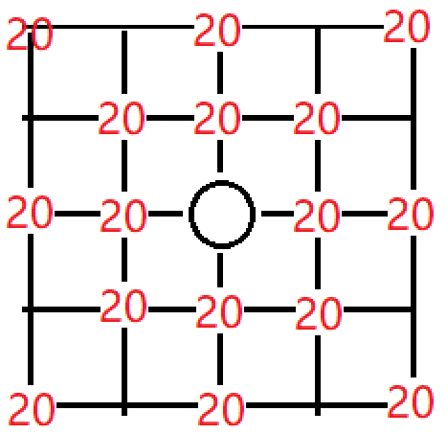
图3-4
为了更好的演示，这里继续让玩家下子，假设下在了a[2][3]的位置，由于2子连珠有40分，此时在player[2]方式下，PlayerScore[2][0]、PlayerScore[2][1]、PlayerScore[2][4]都会在原来的基础上加40分，变为60分。在别的方式下相应位置仍加20分。如图1-5所示。
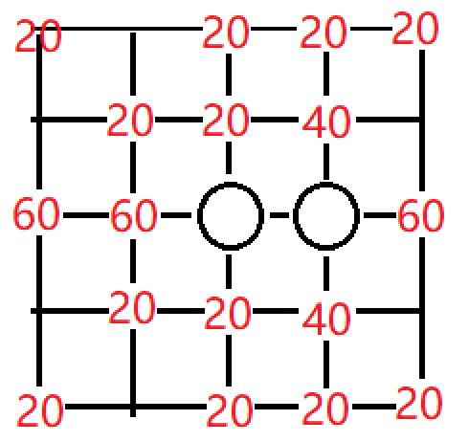
图3-5
假设现在为ai的落子时间，经过计算得到有3个空位的分数为60分为整个棋盘最高的点，因此在三者中选其一即可。以此类推，最终计算机总是会阻止玩家五子连珠的路径。
现在解决了怎么阻止玩家获胜，接下来需要设计ai怎么才能让自己获胜。其实只需要将玩家的分数表加上一定分数即可，例如一个子22分，2个连子42分。下面看图1-6。
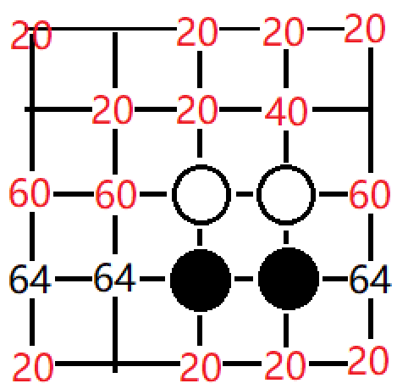
图3-6
这里可以看到现在玩家和ai都下了2个子，假设现在是ai落子，此时可以看到AIScore数组中有3个64分的点，而玩家数组中最高只有60分的点，此时可以将ai看成进攻模式，优先连自己的子。可以在3个64分中的任选一个落子。
因此，如果ai与玩家都有一个4子连珠，ai不会先去处理玩家的4子连珠而是优先完成自己的五子连珠。这样ai让自己获胜的方式就解决了。

